MANUAL DE LA CALIDAD ONE PINAR DEL RÍO

Introducción.

La Oficina Provincial de la Oficina Nacional de Estadística en Pinar del Río, se dedica a la producción de información estadística del territorio, tributando ésta a la Oficina Nacional de Estadística e Información, la que está adscripta al Consejo de Ministros. La producción estadística y la gestión de la información relevante que tributa la oficina territorial está en correspondencia con los intereses del gobierno a los diferentes niveles , informando en tal sentido series de indicadores de índole económico, demográfico, medio ambiental y social, así mismo la labor de la Oficina Provincial de la ONE en Pinar del Río está dirigida a cumplir con los Principios reconocidos internacionalmente que aseguran la organización profesional de los servicios estadísticos, recogidos en el Código de Buenas Prácticas de las Estadísticas en América Latina y el Caribe.
El presente Manual tiene el propósito de describir el Sistema de Gestión de la Calidad Su elaboración está basada a partir de la Norma NC- ISO 9001:2008. Asimismo, sirve para documentar y comunicar a los integrantes de la organización la Política, Objetivos de la Calidad que establece la alta Dirección, servir de guía para el personal en su aplicación diaria para obtener la calidad en cada uno de sus procesos y la satisfacción de los requerimientos de los clientes, a través de la documentación del Sistema de Gestión de la Calidad la cual se basa en la descripción de los procesos identificados en la oficina, a través de Fichas de Procesos que representan las interacciones entre los procesos, a través de Procedimientos e Instrucciones de Trabajo y Referencias que describen el comportamiento de estos, y de Registros que recogen el resultado del comportamiento de los procesos. La documentación se generaliza para el estrato municipal en el caso de los municipios de Pinar del Río y de Consolación del Sur y la ONE Provincial, pudiéndose usar esta para el cumplimiento de las funciones de ambos estratos. A través de los registros se podrá identificar de cual oficina municipal proviene la información, ya que este código coincide con el de la División Política Administrativa aprobado y se representa en la codificación de los registros del sistema.

Alcance
Ofrecer servicios estadísticos y la gestión de información relevante, mediante una adecuada captación y procesamiento, en los ámbitos económico, social, demográfico y medio ambiental, así como su difusión de acuerdo con los requerimientos del país.

El Campo de aplicación del presente abarca la Oficina Provincial de la Oficina Nacional de Estadística en Pinar del Río y las ONE Municipales de Consolación del Sur y Pinar del Río. El mismo se dirige al uso interno de los trabajadores de la Entidad, con el fin de que se domine la nueva terminología y la organización del trabajo que implica la implementación de un Sistema de Gestión de la Calidad. La descripción definida en este Manual es de aplicación a los procesos identificados de acuerdo a los requisitos de la Norma NC-ISO 9001:2008.
Para cumplir con el propósito anteriormente descrito, la Delegación de Pinar del Río cuenta con la siguiente estructura organizativa:

Estructura de la Oficina Provincial de la ONE en Pinar del Río.

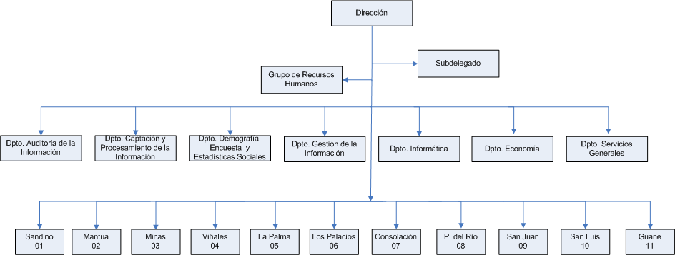

Para cumplir con el propósito anteriormente descrito, la Oficina Provincial de la ONE en Pinar del Río cuenta con la siguiente estructura organizativa en los Municipios:

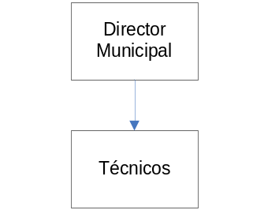

Cada uno de los departamentos y direcciones municipales que conforman la estructura organizativa, tiene definida sus funciones y responsabilidades. También están definidas las funciones por puesto de trabajo a partir de los calificadores de cargo, todo lo cual, está controlado por el Proceso de Gestión de los Recursos Humanos como responsable de la actualización de este aspecto.

Misión.

Garantizar la producción de estadísticas de calidad a través del Sistema Estadístico Nacional, ejerciendo una adecuada dirección, ejecución y control de la captación de las cifras económicas y sociales, así como su difusión de acuerdo con los requerimientos de la economía y las demás necesidades del país en información estadística.

Visión.

Construir un sistema estadístico profesional capaz de responder con calidad y oportunidad a las necesidades de información estadística del país, para enfrentar las metas del desarrollo económico y social del país y su adecuado reflejo internacional, consciente de ser útil y necesario a la sociedad.

Objetivos de la Calidad.

Los objetivos de la Calidad están contenidos en el documento que recoge los objetivos de trabajo de la entidad. Este documento se elabora para cada año y en él están contenidas las metas que en el corto plazo debe alcanzar la organización, incluyendo los objetivos de calidad por cada Proceso. Los objetivos de calidad contienen los indicadores de eficiencia para cada proceso.

Política de la Calidad.

Garantizar los servicios estadísticos y la gestión de información relevante, mediante una adecuada captación y procesamiento, en los ámbitos económico, social, demográfico y medio ambiental, así como su difusión de acuerdo con los requerimientos del país, siendo capaces de satisfacer los requisitos de nuestros clientes, a través de la implantación, mantenimiento y mejora continua del Sistema de Gestión de la Calidad, según la NC-ISO 9001:2008.

Exclusiones.

Requisito 7.3 Diseño y Desarrollo, de la norma NC-ISO 9001:2008. El presente se excluye porque todos los servicios y funciones ofrecidos y ejercidas respectivamente por la ONE Provincial y las ONE Municipales son designados por la Oficina Nacional de Estadísticas, por lo que las anteriores no diseñan la prestación del servicio, no determinan sus funciones, solo cumple con lo ya establecido.

Requisito 7.5.2 Validación de los procesos de la producción y de la prestación del servicio. El presente se excluye debido a que los procesos de la ONE Provincial y las Municipales se revisan durante el desarrollo de los mismos, siendo posible detectar las deficiencias a lo largo de la ejecución del proceso.

Revisión, Modificación y Aprobación.

Para la revisión, modificación y aprobación del Manual del Sistema de Gestión de la Calidad se procederá según establece el Procedimiento Obligatorio referido a: Reglas para la Elaboración de los Documentos del SGC. Toda modificación que se efectúe se considerará válida a partir de su aprobación por el Comité de Calidad a solicitud del Representante de la Dirección.
A continuación aparece el Mapa de Procesos identificado en la organización, una relación de los documentos generados por el sistema y su vínculo con los requisitos de la Norma NC-ISO 9001:2008.
La interacción de cada uno de los procesos está en la Ficha de Procesos según se establece por el Procedimiento Obligatorio Reglas para la Elaboración de los Documentos del SGC.

Mapa de Procesos.

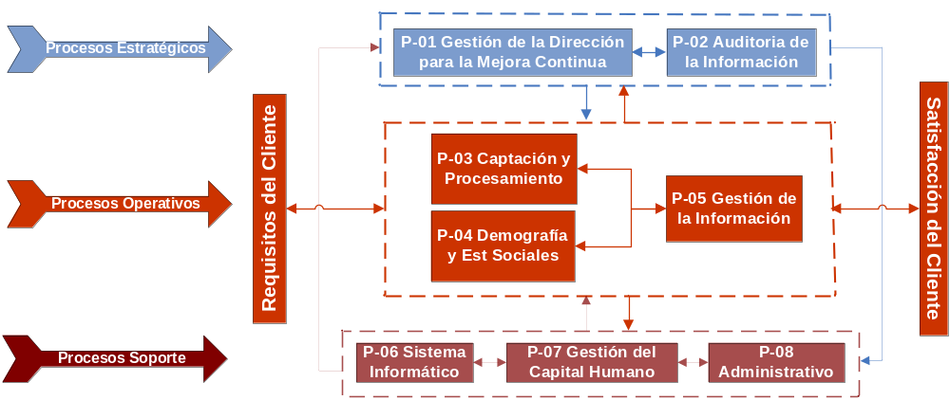

Proceso | Requisitos de la NC-ISO 9001: 2008 | Descripción del Proceso
Gestión de la Dirección para la Mejora Continua | Cláusula 4  4.1 (a, b, c, d, e, f)  4.2.1 (a, b, c, d, e)  4.2.2 (a, b, c)  4.2.3 (a, b, c, d, e, f, g)  4.2.4  Cláusula 5  5.1 (a, b, c, d); 5.2; 5.3 (a, b, c, d, e); 5.4.1  5.4.2 (a, b); 5.5.1; 5.5.2 (a, b, c); 5.5.3; 5..6.1; 5.6.2(a, b, c, d, e, f, g); 5.6.3 (a, b, c, d)  Cláusula 6  6.1 (a, b); 6.2.2; 6.4  Cláusula 7  7.1 (a, b, c, d); 7.2.1 (a, b, c, d); 7.2.3 (a, b, c); 7.5.3; 7.6  Cláusula 8  8.1(a, b, c); 8.2.1; 8.2.2 (a, b) 8.2.3; 8.3 (a, b, c); 8.4 (a, b, c, d); 8.5.1; 8.5.2 (a, b, c, d, f); 8.5.3 (a, b, c, d, e) | Describe el compromiso de la Alta Dirección para con el SGC en correspondencia con los Procedimientos Generales que establece al Norma NC 9001:2008 y los procedimientos específicos de la ONE de Pinar del Río

Proceso | Requisitos de la NC-ISO: 9001: 2008 | Descripción del Proceso
Auditoría de la Información | Cláusula 4  4.2.3 (a, b, c, d, e, f, g)  4.2.4  Cláusula 5  5.2; 5.3 (a, b, c, d, e); 5.4.1; 5.4.2 (a, b); 5 5.5.3; 5.6.1; 5.6.2(a, b, c, d, e, f, g); 5.6.3 (a, b, c, d)  Cláusula 6  6.1 (a, b); 6.2.2; 6.4  Cláusula 7  7.1 (a, b, c, d);7.2.2; 7.2.3 (a, b, c); 7.5.3; 7.6  Cláusula 8  8.1(a, c); 8.2.1; 8.2.2 (a, b) 8.2.3; 8.3 (a, b, c); 8.4 (a, b, c, d); 8.5.1; 8.5.2 (a, b, c, d, f); 8.5.3 (a, b, c, d, e) | Este Proceso está dirigido a efectuar acciones de auditoría, supervisión y comprobaciones a los centros informantes y a las áreas que pertenecen a la ONE Provincial y a las Oficinas Municipales del territorio pinareño.

Proceso | Requisitos de la NC-ISO: 9001: 2008 | Descripción del Proceso
Captación y procesamiento de la Información | Cláusula 4  4.2.3 (a, b, c, d, e, f, g)  4.2.4  Cláusula 5  5.2; 5.3 (a, b, c, d, e); 5.4.1; 5.4.2 (a, b); 5 5.5.3; 5..6.1; 5.6.2(a, b, c, d, e, f, g); 5.6.3 (a, b, c, d)  Cláusula 6  6.1 (a, b); 6.2.2; 6.4  Cláusula 7  7.1 (a, b, c, d); 7.2.1 (a, b, c, d) 7.2.2 (a, b, c) 7.2.3 (a, b, c); 7.5.1(a, b, c, d, e, f) 7.5.3; 7.6  Cláusula 8  8.1(a, c); 8.2.1; 8.2.2 (a, b) 8.2.3; 8.3 (a, b, c); 8.4 (a, b, c, d); 8.5.1; 8.5.2 (a, b, c, d, f); 8.5.3 (a, b, c, d, e) | Este Proceso está dirigido a captar y procesar la información económica para los registros estadísticos a partir de los datos suministrados por las diferentes entidades y/o por las ONE Municipales.

Proceso | Requisitos de la NC-ISO: 9001: 2008 | Descripción del Proceso
Demografía y Estadísticas Sociales | Cláusula 4  4.2.3 (a, b, c, d, e, f, g)  4.2.4  Cláusula 5  5.2; 5.3 (a, b, c, d, e); 5.4.1; 5.4.2 (a, b); 5 5.5.3; 5..6.1; 5.6.2(a, b, c, d, e, f, g); 5.6.3 (a, b, c, d)  Cláusula 6  6.1 (a, b); 6.2.2; 6.4  Cláusula 7  7.1 (a, b, c, d); 7.2.1 (a, b, c, d) 7.2.2 (a, b, c) 7.2.3 (a, b, c); 7.5.1(a, b, c, d, e, f) 7.5.3; 7.6  Cláusula 8  8.1(a, c); 8.2.1; 8.2.2 (a, b) 8.2.3; 8.3 (a, b, c); 8.4 (a, b, c, d); 8.5.1; 8.5.2 (a, b, c, d, f); 8.5.3 (a, b, c, d, e) | Este Proceso está dirigido a captar y procesar la información demográfica y social para los registros estadísticos a partir de los datos suministrados por las diferentes entidades y/o por las ONE Municipales.

Proceso | Requisitos de la NC-ISO: 9001: 2008 | Descripción del Proceso
Difusión de la Información | Cláusula 4  4.2.3 (a, b, c, d, e, f, g)  4.2.4  Cláusula 5  5.2; 5.3 (a, b, c, d, e); 5.4.1; 5.4.2 (a, b); 5 5.5.3; 5..6.1; 5.6.2(a, b, c, d, e, f, g); 5.6.3 (a, b, c, d)  Cláusula 6  6.1 (a, b); 6.2.2; 6.4  Cláusula 7  7.1 (a, b, c, d); 7.2.1 (a, b, c, d) 7.2.2 (a, b, c) 7.2.3 (a, b, c); 7.5.1(a, b, c, d, e, f) 7.5.3; 7.6  Cláusula 8  8.1(a, c); 8.2.1; 8.2.2 (a, b) 8.2.3; 8.3 (a, b, c); 8.4 (a, b, c, d); 8.5.1; 8.5.2 (a, b, c, d, f); 8.5.3 (a, b, c, d, e) | Este proceso está dirigido, planificar y controlar el accionar de la ONE Pinar del Río, además de difundir el 100 % de la información dentro del plan de publicaciones y la solicitada por los organismos

Proceso | Requisitos de la NC-ISO: 9001:2008 | Descripción del Proceso
Sistema Informático | Cláusula 4  4.2.3 (a, b, c, d, e, f, g)  4.2.4  Cláusula 5  5.2; 5.3 (a, b, c, d, e); 5.4.1; 5.4.2 (a, b); 5 5.5.3; 5..6.1; 5.6.2(a, b, c, d, e, f, g); 5.6.3 (a, b, c, d)  Cláusula 6  6.1 (a, b); 6.2.2; 6.3 (a, b, c); 6.4  Cláusula 7  7.1 (a, b, c, d); 7.2.1 (a, b, c, d) 7.2.2 (a, b, c) 7.2.3 (a, b, c); 7.5.1(a, b, c, d, e, f) 7.5.3; 7.6  Cláusula 8  8.1(a, c); 8.2.1; 8.2.2 (a, b) 8.2.3; 8.3 (a, b, c); 8.4 (a, b, c, d); 8.5.1; 8.5.2 (a, b, c, d, f); 8.5.3 (a, b, c, d, e) | Este proceso esta dirigido a brindar el servicio informático demandado por los demás procesos en la ejecución de las funciones asignadas.

Proceso | Requisitos de la NC-ISO: 9001: 2008 | Descripción del Proceso
Gestión del Capital Humano | Cláusula 4  4.2.3 (a, b, c, d, e, f, g)  4.2.4  Cláusula 5  5.2; 5.3 (a, b, c, d, e); 5.4.1; 5.4.2 (a, b); 5 5.5.3; 5..6.1; 5.6.2(a, b, c, d, e, f, g); 5.6.3 (a, b, c, d)  Cláusula 6  6.1 (a, b);6.2.1; 6.2.2; 6.4  Cláusula 7  7.1 (a, b, c, d); 7.2.1 (a, b, c, d) 7.2.2 (a, b, c) 7.2.3 (a, b, c); 7.5.1(a, b, c, d, e, f) 7.5.3; 7.6  Cláusula 8  8.1(a, c); 8.2.1; 8.2.2 (a, b) 8.2.3; 8.3 (a, b, c); 8.4 (a, b, c, d); 8.5.1; 8.5.2 (a, b, c, d, f); 8.5.3 (a, b, c, d, e) | Este proceso está dirigido a Seleccionar, Capacitar y Evaluar el personal de la entidad, para asegurar un desempeño laboral exitoso.

Proceso | Requisitos de la ISO: 9001: 2008 | Descripción del Proceso
Administrativo | Cláusula 4  4.2.3 (a, b, c, d, e, f, g)  4.2.4  Cláusula 5  5.2; 5.3 (a, b, c, d, e); 5.4.1; 5.4.2 (a, b); 5 5.5.3; 5..6.1; 5.6.2(a, b, c, d, e, f, g); 5.6.3 (a, b, c, d)  Cláusula 6  6.1 (a, b); 6.2.2; 6.3 (a, b, c); 6.4  Cláusula 7  7.1 (a, b, c, d); 7.2.1 (a, b, c, d) 7.2.2 (a, b, c) 7.2.3 (a, b, c); 7.5.1(a, b, c, d, e, f) 7.5.3; 7.6  Cláusula 8  8.1(a, c); 8.2.1; 8.2.2 (a, b) 8.2.3; 8.3 (a, b, c); 8.4 (a, b, c, d); 8.5.1; 8.5.2 (a, b, c, d, f); 8.5.3 (a, b, c, d, e) | Este proceso esta dirigido a brindar apoyo logístico demandado por los demás procesos en la ejecución de las funciones asignadas. Compuesto por dos departamentos de la oficina, el Departamento de Economía y el Departamento de Servicios Generales.

